الدعوة للتقديم في المزايدة
الأراضي الفلسطينية المحتلة
01/09/2026
Auc-OPT-CO-2026-001_SCI Vehicle Auction

آخر موعد للتقديم: 13/09/2026
أسئلة/ إيضاحات: opt.coprocurement@savethechildren.org
شكل/ استمارة التقديم: وثيقة مقدم المزايدة BIDDER RESPONSE DOCUMENT

الجزء الأول: الدعوة لتقديم المزايدة
PART 1 : INVITATION TO Auction
- مقدمة حول مؤسسة إنقاذ الطفل الدولية SCI
- نظرة عامة على المشروع والمتطلبات
- معايير الفوز بالمزايدة
- التعليمات والمعلومات الأساسية

الجزء الثاني: المتطلبات الأساسية والمواصفات
PART 2 : CORE REQUIREMENTS AND SPECIFICATION

وصف تفصيلي لمتطلبات مؤسسة إنقاذ الطفل الدولية الخاصة (مثل الحجم وتواريخ/ أماكن التسليم ومواصفات المنتج وما إلى ذلك).

الجزء الثالث: وثيقة مقدم المزايدة
PART 3 : BIDDER RESPONSE DOCUMENT

الجزء الأول: الدعوة لتقديم المزايدة
1. مقدمــــــة عن مؤسسة إنقاذ الطفل الدولية

مؤسسة إنقاذ الطفل (SCI) هي منظمة دولية مستقلة رائدة تعنى بالأطفال. نسعى نحن القائمين عليها لإنقاذ حياة الأطفال، ونحارب من أجل حقوقهم، نساعدهم على تحقيق إمكاناتهم وتطلعاتهم. نحن نعمل معًا ، مع شركائنا ، لاستحداث المعرفة المتقدمة حول الطريقة التي يعامل بها العالم الأطفال وتحقيق تغيير فوري ودائم في حياتهم.

رؤيتنـــــــــــا- نحو عالم يتمتع فيه كل طفل بحق البقاء والحماية والنمو والمشاركة.

رسالتنــــــــا- استحداث المعرفة المتقدمة حول الطريقة التي يعامل بها العالم الأطفال وتحقيق تغيير فوري ودائم في حياتهم.

نقوم بذلك من خلال مجموعة من المبادرات والبرامج ، من أجل:

- توفير الإمدادات المنقذة للحياة والدعم العاطفي للأطفال المحاصرين في الكوارث (مثل الفيضانات والمجاعات والحروب).
- حملة لتغيير طويل المدى لتحسين حياة الأطفال.
- تحسين وصول الأطفال إلى الغذاء والرعاية الصحية التي يحتاجونها للبقاء على قيد الحياة.
- تأمين تعليم ذي نوعية جيدة للأطفال الذين هم في أمس الحاجة إليه.
- حماية الأطفال الأكثر ضعفًا في العالم، بمن فيهم أولئك الذين انفصلوا عن أسرهم بسبب الحرب أو الكوارث الطبيعية أو الفقر المدقع أو الاستغلال.
- العمل مع العائلات لمساعدتهم على الخروج من دائرة الفقر حتى يتمكنوا من إطعام أطفالهم وإعالتهم.

لمزيد من المعلومات حول العمل الذي نقوم به والإنجازات الأخيرة ، تفضلوا بزيارة موقعنا website.

2. نظرة عامــــــــة عن المشروع
التفاصيل | البنود
مزايدة لبيع سيارات تابعة لمؤسسة إنقاذ الطفل الدولية (SCI) | وصف السلع/ الخدمات
سيتم إجراء المزاد من خلال عملية تقديم عروض تنافسية، حيث سيحدد أعلى عرض مالي المشتري الفائز لكل مركبة. البيع نهائي، ويجب على الفائزين استكمال عملية الدفع خلال الإطار الزمني المحدد لضمان ملكية المركبة. تحتفظ مؤسسة إنقاذ الطفل الدولية بالحق في رفض أي عروض لا تستوفي المتطلبات الدنيا أو لا تلتزم بشروط المزاد. سيتم نقل الملكية بعد استكمال الدفع بالكامل، على أن تتم جميع المعاملات بشفافية ووفقًا للوائح المزاد. | نتائج المزايدة
يمكن الحصول على مزيد من التفاصيل حول المتطلبات المحددة للمشروع (مثل الكميات والتواريخ والمواصفات وما إلى ذلك) في الجزء الثاني (المتطلبات الأساسية والمواصفات) Part 2 (Core Requirements & Specifications) من هذه الحزمة.

3. معايير الفوز باالمزايدة

تلتزم مؤسسة إنقاذ الطفل الدولية بإجراء طرح مزاد عادل وشفاف ، وضمان معاملة جميع مقدمي المزايدة وتقييمهم على قدم المساواة أثناء هذه المزايدة. سيتم تقييم ردود مقدمي المزايدة وفقاً لمعيارين مهمان من المعايير: المعايير الأساسية، والمعايير التجارية.

3. 1 المعايير الأساسية
وهي المعايير التي يجب أن يفي بها مقدمو المزايدة من أجل التقدم إلى الجولة التالية من التقييم. إذا لم يستوف مقدم المزايدة أيًا من المعايير الأساسية ، فسيتم استبعاده من عملية المزايدة على الفور. يتم تقييم الإيفاء بهذه المعايير إما "ناجح" أو لم "يجتز الجولة".

2.3 المعايير التجارية (100%)
وهي المعايير المستخدمة لتقييم القدرة التنافسية التجارية للمزايدة. سيتم تقييم جميع المزايدات التي تجتاز المعايير الأساسية وفقًا لنفس المعايير التجارية المتفق عليها مسبقًا ووفقاً لأعلى عرض سعر مقدم.

4. التدقيق

يتوجب القيام بالتدقيق على مقدمي المزايدة الفائزين بنجاح. يتضمن ذلك التحقق من مقدمي المزايدة والموظفين الرئيسيين وفقاً لقوائم المراقبة العالمية، وقوائم الأشخاص الذين تم تكليفهم بأداء وظيفة عامة بارزة، وقوائم المخاطر التي لم يتم الكشف عنها للعملاء.

يتم الانتهاء من إجراء التدقيق على مقدمي المزايدة بعد صدور قرار ترسية المزايدة وقبل توقيع أي عقد أو تقديم الطلبات. وفي حال ثبت أن أي معلومات أدلى بها مقدم المزايدة خلال عملية المزايدة غير صحيحة أثناء عملية التدقيق (أو في أي وقت آخر) ، يجوز للمنظمة سحب قرار ترسية المزايدة/ التراجع عنه.

5. تعليمات لمقدمي العروض

5. 1 الجداول الزمنية
التاريخ |  | النشاط/ المهمة
01/09/2026 | طرح الدعوة للمزايدة
08/09/2026 | الموعد النهائي لأسئلة مقدمي المزايدة
13/09/2026 | الموعد النهائي للتقديم للمزايدة
06/09/2026 & 07/09/2026 | موعد فحص المركبات

التواريخ المذكورة في الجدول السابق هي لأغراض إرشادية فقط وهي عرضة للتغيير. ومع ذلك ، تلتزم المنظمة بضمان تلقي جميع مقدمي المزايدة إخطارًا بالتغييرات في الجداول الزمنية بطريقة عادلة وشفافة.

5. 2 استمارة التقديم ووثيقة مقدم المزايدة

يجب على الراغبين في تقديم المزايدة استخدام نموذج وثيقة رد مقدم المزايدة في الجزء الثالث Part 3 من هذه الحزمة. لن يتم قبول أي مزايدات يتم استلامها باستخدام صيغ مختلفة أو غير مكتملة.

تسمح هذه الوثيقة لمقدمي المزايدات بتقديم جميع المعلومات المطلوبة وتقييمها بشكل عادل ومتساو وفقاً للمعايير الأساسية ومعايير القدرة والمعايير التجارية. قد يتم طلب تقديم المستندات/ الوثائق الداعمة من مقدمي المزايدات أيضًا. يمكن الحصول على مزيد من الإرشادات داخل الوثيقة في الجزء الثالث من هذه الحزمة.
يمكن التقدم للمزايدة من خلال:

التقديم إلكترونيا عبر الإرسال بالبريد الإلكتروني المغلق:
- يجب توجيه الرسالة الاليكترونية على << oPt.Tender@savethechildren.org>>
- ملاحظة - هذا صندوق مزايدة مغلق لن يفتح حتى يغلق المزاد. لذلك ، لا ترسل أسئلة متعلقة بالمناقصة إلى عنوان البريد الإلكتروني هذا حيث لن يتم الرد عليها.
- يجب أن يكون موضوع البريد الإلكتروني Auc-OPT-CO-2026-001_SCI Vehicle Auction / استجابة مقدم المزايدة -" اسم مقدم المزايدة"،" التاريخ ".
- يجب تسمية جميع المستندات المرفقة بوضوح يتيح فهم ما يتعلق بكل ملف.
- يجب أن لا تتجاوز أحجام رسائل البريد الإلكتروني 15 ميغا بايت - إذا كانت أحجام الملفات كبيرة ، فيرجى تقسيم الإرسالية إلى رسالتين بريد إلكتروني.
- لا تقم بنسخ عناوين البريد الإلكتروني الأخرى الخاصة بالمنظمة عند إرسال الرسالة، لأن هذا سيؤدي إلى رفض المزايدة الخاص بك.

التقديم ورقياً
إرسال نسختين ورقيتين على ورق مروس إلى << مؤسسة إنقاذ الطفل الدولية، شارع القدس، مقابل بكدار، عمارة الرشماوي، الطابق الثاني >>
- يجب تقديم المزايدات في مظروف واحد مختوم موجه إلى << Michael Rantisi >>.
- يجب أن يشير الظرف بوضوح إلى الرقم المرجعي للدعوة إلى المزاد (Auc-OPT-CO-2026-001_SCI Vehicle Auction) ، ولكن لا يحتوي على تفاصيل أخرى تتعلق المزايدة أو اسم مقدم المزايدة.
- يجب تصنيف جميع الوثائق الداعمة وتجميعها معًا (مغلفات فردية ، وغيرها) ، ثم وضعها في مظروف واحد مختوم وفقًا لما ورد أعلاه.
5. 3 آخر موعد لتقديم المزايدة

يجب أن يتم استلام مزايدتك في موعد لا يتجاوز 13/09/2026

5. 4 الشخص المسؤول عن التواصل

يجب إرسال جميع الأسئلة المتعلقة بالمناقصة عبر البريد الإلكتروني إلى:
عنوان البريد الأليكتروني | الاسم
<< oPt.COprocurement@savethechildren.org >> | <<وحدة سلسلة المشتريات>>

يرجى العلم بأن ساعات العمل المحلية هي من الساعة 8:00 صباحًا حتى 4:00 مساءً من الأحد إلى الخميس. يرجى إتاحة مدة تتراوح بين 2 إلى 3 أيام للحصول على رد.
قد يكون للاستفسار تأثير على مقدمي المزايدات الآخرين خلال العملية، لذلك تتعهد مؤسسة إنقاذ الطفل بإخطار جميع مقدمي المزايدات الآخرين للحفاظ على عملية عادلة وشفافة.

الجزء الثاني - المتطلبات والمواصفات الأساسية

المركبات المعروضة للبيع:

- كيا سبورتاج:
  - اللون: أبيض
  - سنة التصنيع: 2015
  - المحرك: 1600 سي سي، بنزين
  - ناقل الحركة: أوتوماتيك
  - الترخيص: تسجيل إسرائيلي ساري حتى 30/10/2026
  - المسافة المقطوعة: 140,000 كم

- فحص المركبات:
يمكن للمشترين فحص المركبات في مكتبنا في شارع القدس، مبنى الرشماوي، الطابق الثاني، مقابل بكدار في التواريخ التالية:
  - الأحد 06/09/2026
  - الإثنين 07/09/2026
  - الوقت: من الساعة 10:00 صباحًا حتى 3:00 مساءً

الفحص الهندسي للمركبات
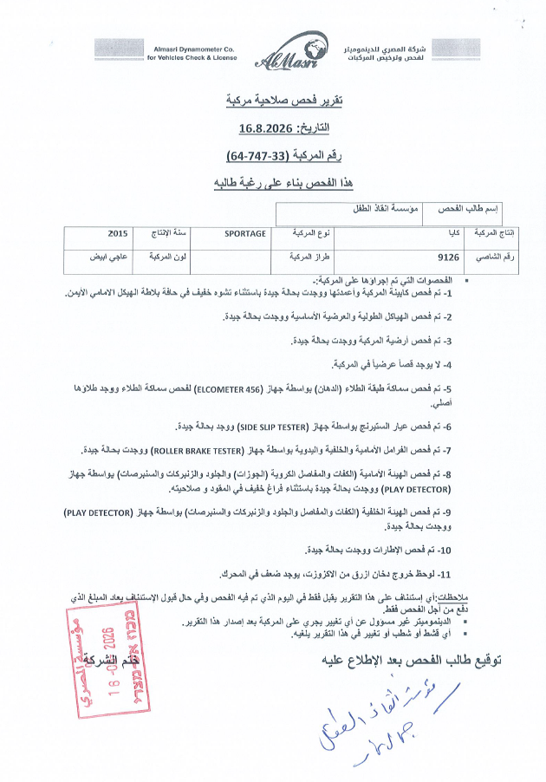
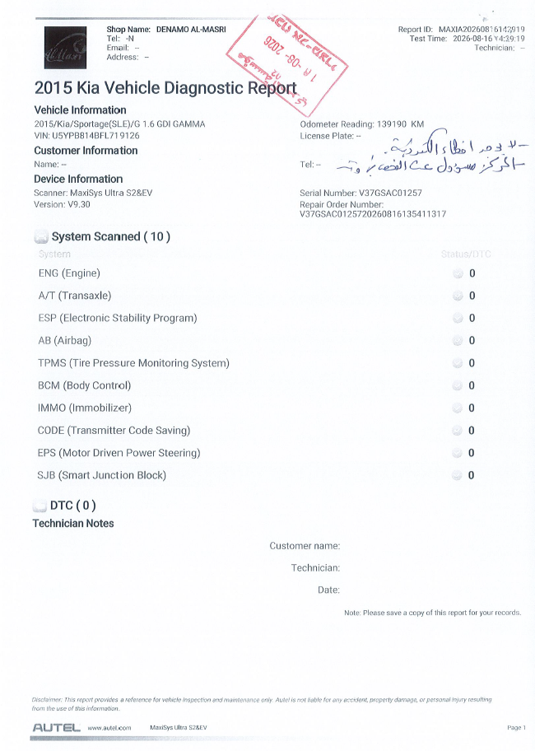

الجزء الثالث- وثيقة رد مقدم المزايدة

1. مقدمـــة

يجب استخدام هذه الوثيقة من قبل الذين يرغبون في تقديم الموايدة. وهي متصلة بأربعة أقسام يجري تفصيلها أدناه:

- القسم 1 - المعايير الأساسية Section 1 – Essential Criteria
- القسم 2 - الأسئلة التجارية Section 2 – Commercial Questions
- القسم 3 - قائمة مراجعة تقديم المزايدة Section 3 – Bidder Submission Checklist

يتوجب على مقدم المزايدة التوقيع على نسخة من قائمة المراجعة الموجودة في القسم الرابع كجزء من تقديمه للمزايدة.

للحصول على استجابة لعرض التسعير الخاص بك، يرجى إكمال جميع الأقسام في الجزء 3 أدناه.

إذا كنت تعتقد أن هناك مواصفات أو حل بديل للمتطلبات الواردة في الجزء 2 أعلاه، يمكنك إرسال رد عرض إضافي. لتجنب الشك، سيتطلب منك ذلك تقديم وثيقتين (2) منفصلتين للرد على المزايدة. كما و سيتم تقييم كلا العرضين باتباع نفس العملية الموضحة في الجزء الأول أعلاه.

إذا رغب مقدم المزايدة بإضافة معلومات إضافية، فهذا مقبول ولكن المعلومات الإضافية يجب أن تقتصر على العناصر ذات الصلة بالمزايدة فقط.

2. التعليمات

يحتوي كل قسم من الأقسام الأربعة على تعليمات هي بمثابة إرشادات لمقدم المزايدة حول المعلومات المطلوبة. يوضح هذا التوجيه تفاصيل الحد الأدنى من المتطلبات من قبل المنظمة.

- لتجنب الشك ، يتعين على مقدمي المزايدات إكمال جميع البنود الواردة في وثيقة الرد على مقدم المزايدة ما لم يتم تقديم تعليمات واضحة بخلاف ذلك.
- إذا لم يكمل مقدم المزايدة كامل وثيقة الرد على المزايدة ، فقد تصبح غير مقبولة للتقديم.
- إذا كان مقدم المزايدة غير قادر على إكمال أي عنصر من الوثيقة ، فيجب عليه الاتصال بمؤسسة غنقاذ الطفل من خلال استخدام معلومات الاتصال المقدمة للحصول على إرشادات.

من خلال تقديم الرد ، فإن مقدم المزايدة يؤكد إمكانية الاعتماد على جميع المعلومات المقدمة للتأكد من صحتها ودقتها.

القســــــــم الأول- المعايير الأساسية
التعليمات - يتعين على مقدمي المزايدات إكمال جميع أقسام الجدول أدناه
ت | المسألة/ الموضوع | رد مقدم المزايدة
4 | يجب على المزايد تقديم نسخة من هويته / شهادة تسجيل الشركة ونسخة عن جواز السفر والاعتراف بسياسات مؤسسة إنقاذ الطفل الدولية وتوقيعها. | نعم / لا | ملاحظات
5 | يجب على المشتري تأكيد قدرته على دفع المبلغ الكامل نقدًا أو عبر التحويل البنكي كدفعة كاملة. | نعم / لا | ملاحظات

القســــــــم الثاني - المسائل التجارية والتعليمات

السلعة/ الخدمة | مبلغ المزايدة / رد المزايد
كيا سبورتاج
اَلية الدفع

* يجب أن يحمل المزايد على السيارة ذات اللوحة الصفراء هوية مقدسية، ويجب توفر رخصة قيادة سارية المفعول.

*يجب أن تكون عروض الأسعار جميعها بعملة الشيكل الإسرائيلي، وأية رسوم رسمية إضافية سيتم دفعها من قبل المشتري ولا يشملها سعر العرض، وسيتم نقل التسجيل والتأمين إلى اسم المشتري.

*تحتفظ مؤسسة إنقاذ الطفل بالحق في بيع المركبات بالكامل. لا يجوز للمشتري تحويل أو تفويض عملية البيع لطرف ثالث أو تنفيذها من خلاله. سيتم بيع المركبات فقط للأفراد أو الجهات الذين تقدموا وشاركوا بشكل مباشر في المزاد؛ ولن يُسمح بالشراء نيابةً عن طرف آخر.

*لا تتحمل مؤسسة إنقاذ الطفل الدولية أي مسؤولية عن أي تكاليف إضافية يتم تكبدها في تخزين أو نقل أو توزيع هذه المركبات المباعة.

*لا تتحمل مؤسسة إنقاذ الطفل أي مسؤولية عن أي أعطال أو مشاكل فنية قد تحدث بعد بيع المركبات.

*لا تتحمل مؤسسة إنقاذ الطفل أي مسؤولية عن صيانة أو إصلاح المركبة/المركبات بعد البيع، ولا عن أي تكاليف أو أضرار ناتجة عن استخدام أو صيانة المركبة من قبل المشتري بعد تاريخ البيع.

فحص المركبات:
يمكن للمشترين المهتمين فحص المركبات في مكتبنا الكائن في البيرة – مبنى رشماوي، بالقرب من بيكدارت في التواريخ التالية:

- الأحد 06/09/2026
- الإثنين 07/09/2026
- الوقت: من الساعة 10:00 صباحًا حتى 3:00 مساءً

القســــــــم الثالث - قائمــة مراجعــة تقديم المزايدة

نقر نحن، مقدمو المزايدة بأننا استكملنا كافة أقسام وثيقة رد مقدم المزايدة:
الرقم | القسم | يرجى وضع إشارة
1 | القسم الأول - المعايير الأساسية
2 | القسم الثاني - المسائل التجارية
نحن، مقدمو المزايدة، نؤكد التزامنا بالسياسات والمتطلبات التالية:
السياسة | المستند | التوقيع
أحكام وشروط المزايدة
أحكام وشروط الشراء
Supplier Sustainability Policy and the Included Mandatory Policies

نؤكد على أنه بإمكان مؤسسة إنقاذ الطفل عند اطلاعها على عرضنا هذا أن تعتمد على المعلومات والبيانات الواردة هنا
التوقيع: ......................................................................................
الاسم:........................................................................................
المسمى الوظيفي:............................................................................
الشركة (في حال توفرها): .................................................................
رقم الهاتف: ...............................................................................
البريد الإلكتروني: ........................................................................

